# Лабораторная №1 по предмету методы оптимизации университет ИТМО.

Группа: М3237

Команда: пацаны на отSOSе

Участники: Курдюков Кирилл Алексеевич, Харёв Павел Андреевич, Стрельников Илья Денисович.

**Задача лабораторной работы:**

Реализовать алгоритмы одномерной минимизации функции:

1. Метод дихотомии,
2. Метод золотого сечения,
3. Метод Фиббоначи,
4. Метод парабол,
5. Комбинированный метод Брента.

Нашей команды для анализа и тестирования алгоритмов дан был 3-ий вариант.

Функция вида: f(x) = x * sin(x) + 2 * cos(x).

**Ход работ:**

Функция x sin(x)+2 cos(x) непрерывна и унимодальна на отрезке [−6; −4]. Для нахождения минимума найдем стационарную точку, взяв производную и приравняв её к нулю.

(x sin x + 2 cos x) 0 = tg x − x = 0 Нули приведенного уравнения не выражаются в элементарных функциях, поэтому воспользуемся математическим пакетом WolframAlpha и найдем примерное значение корней данного уравнения.

1) График исследования функции, аналитический вид решения c помощью Wolframa:

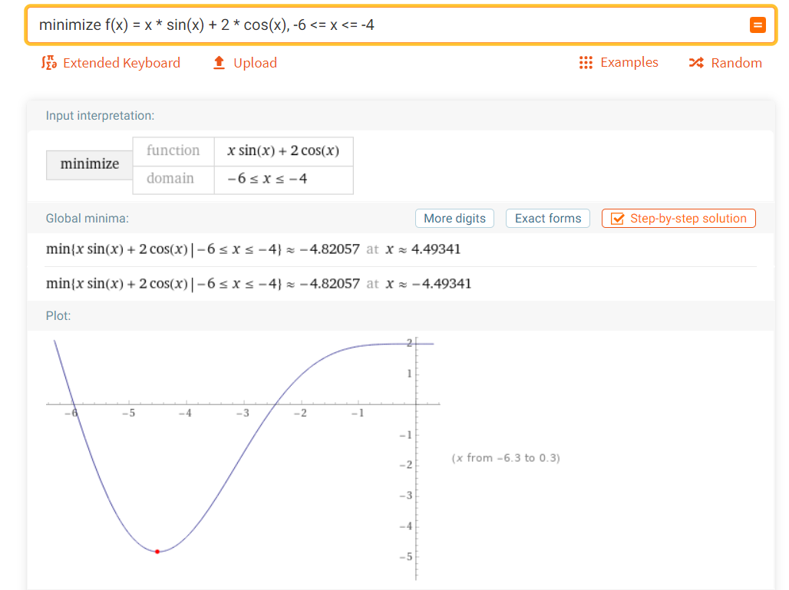

Вычисленная производная “ручками”:

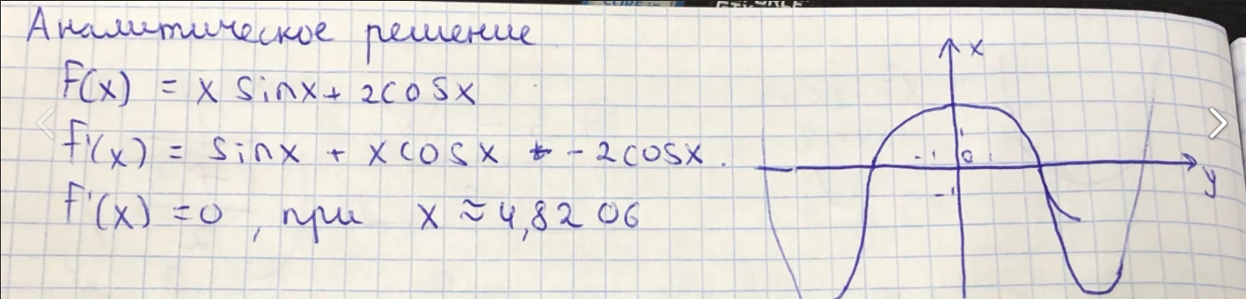

2) Все таблицы расчетов вычисляются на отрезке [-6; -4] в приложенной к отчету таблице.

3) 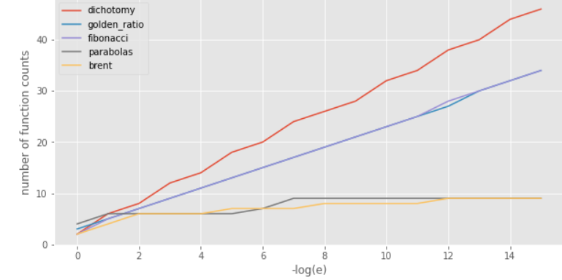

4) Видно из графиков, что количество вычислений наибольшее в методе дихотомии. А методами Брента и парабол было произведено наименьшее количество вычислений по сравнению с другими функциями.

**Сравнение методов:**

1. **Метод дихотомии** — наиболее простой в реализации метод. Показывает себя хорошо при малых ε. Однако метод дважды за итерацию вычисляет значение функции, что плохо, так как в методах оптимизации часто вычисление значения функции является дорогостоящей операцией.
2. **Метод золотого сечения** — это некоторое улучшение предыдущего метода. За итерацию он вычисляет функцию один раз, в отличие от метода Дихотомии. С другой стороны, за итерацию отрезок уменьшается не так сильно, как в Дихотомии. Тем не менее, по количеству обращений к функции метод Золотого сечения побеждает.
3. **Метод Фибоначчи** — также как и метод золотого сечения требует двух вычислений функции на первой итерации, а на каждой последующей только по одному, но в отличии от метода золотого сечения на каждой итерации меняется коэффициент интервала неопределенности. (В ходе лабораторной работы было выяснено, что эффективность метода золотого сечения и метода Фибоначчи относительно метода Дихотомии при ε ≈ 10−9 составила около 134% (отношение вызовов функции 63 / 47 ), при ε ≈ 10−5 — около 130% (отношение вызовов функции 35 / 27 ), а при больших ε ≈ 10−1 особой разницы нет)
4. **Метод парабол** аппроксимирует данную функцию с помощью квадратичной функции. Высокая скорость метода парабол гарантируется только вблизи точки минимума. Начальные стадии метода отличаются нестабильной скоростью сходимости: метод совершает то очень большие, то наоборот слишком маленькие шаги. Также стоит заметить, что довольно много соседних итераций метода парабол имеют отношение длин отрезков близкое к 1.
5. **Комбинированный метод Брента** — комбинация метода золотого сечения и метода парабол. По результатам эксперимента было установлено, что метод Брента оптимальнее метода золотого сечения и метода Фибоначчи. К сожалению, он все же проигрывает методу парабол в скорости сходимости. С другой стороны, метод Брента стабильнее метода парабол.

5) **Тестирование на многомодальных функциях.**

Для тестирования были подобраны несколько функций и взят ε = 10−4 . Первая функция: x sin x+2 cos x на отрезке [1; 13]. На данном отрезке глобальный минимум xmin = 10.9041, локальный минимум xmin, loc = 4.493.

|  |  |  |
| --- | --- | --- |
| Метод | Ответ | Количество вызовов f |
| Дихотомия | 4.493400 | 35 |
| Золотого сечения | 4.493378 | 26 |
| Фибоначчи | 4.493394 | 27 |
| Парабол | 4.493394 | 14 |
| Брента | 4.493396 | 18 |

Вторая функция: e 2x −4x 3 −3x(5x−2) на отрезке [−3; 3.6]. На данном отрезке глобальный минимум xmin = −2.6864, локальный минимум xmin, loc = 1.944.

|  |  |  |
| --- | --- | --- |
| Метод | Ответ | Количество вызовов f |
| Дихотомия | 1.944406 | 33 |
| Золотого сечения | 1.944388 | 25 |
| Фибоначчи | 1.944342 | 26 |
| Парабол | -2.686410 | 29 |
| Брента | 1.944342 | 17 |

Третья функция: 4(x − 1.2)(x − 2)(x − 2.5)(x − 3)(x − 3.9)(x − 4) на отрезке [0.4; 5]. На данном отрезке глобальный минимум xmin = 1.43997, локальные минимумы xmin, loc, 1 = 2.759, xmin, loc, 2 = 3.953.

|  |  |  |
| --- | --- | --- |
| Метод | Ответ | Количество вызовов f |
| Дихотомия | 3.953245 | 31 |
| Золотого сечения | 1.439965 | 24 |
| Фибоначчи | 1.439989 | 25 |
| Парабол | 2.758674 | 17 |
| Брента | 1.439990 | 17 |

Как видно из экспериментов, ответы для разных методов были разными. Более того, многие из них не совпали с глобальным минимумом. Происходит это из-за того, что поиск уходит в окрестность локального минимума и уже там работает с унимодальной функцией.

В основном выделяется метод парабол. Из-за нестандартного способа поиска минимума его ответ часто не совпадает с ответами других методов. В первом эксперименте, как и остальные методы, он попал в локальный минимум, во втором — только он попал в глобальный минимум, а в третьем — только он (и метод дихотомии) не попал в глобальный минимум. К тому же число вычислений функции метода парабол на разных функциях может значительно отличаться.

Также можно видеть, что оптимальность методов сохранилась: метод дихотомии самый неоптимальный, а метод Брента самый стабильный.

**Вывод**:

Были изучены методы прямой одномерной оптимизации и проведено их сравнение. Были использованы разные подходы, от неоптимальных до оптимальных, также была оценена стабильность методов. Самым оптимальным методом был метод парабол, но он также был самым нестабильным. В попытках улучшить метод парабол был написан метод Брента, который аппроксимирует функцию параболой лишь в том случае, когда это дает какой-то результат. В остальных случаях он использует менее оптимальный, но стабильный метод золотого сечения. Методы дихотомии, золотого сечения и Фибоначчи очень похожи друг на друга. Все они делят отрезок на несколько частей, проверяют значения в средних точках и, на основе порядка вычисленных значений, переходят к следующему интервалу поиска. В результате исследования, были получены результаты по оптимальности этих методов. Метод дихотомии оказался самым неоптимальным, но в нем хранится главная идея. Метод золотого сечения и Фибоначчи — улучшение метода дихотомии, позволяющее считать значение функции чуть ли не в 2 раза реже. Но, в отличие от метода парабол, они имеют линейную сходимость, поэтому не столь оптимальны.

**Код программы**: https://github.com/KirillKurdyukov/Optimization-methods/tree/main/Lab1